Buổi 3 – Architecture Styles

Hệ thống: Plugin-based CMS

1. Mô tả ngắn hệ thống Plugin-based CMS
CMS (Content Management System) cho phép:
Quản lý bài viết, trang, media
Người dùng cài thêm plugin (SEO, comment, payment, analytics…)
Core CMS hoạt động ổn định, plugin có thể thêm/bớt mà không ảnh hưởng toàn hệ thống

2. Layered Architecture

2.1 Sơ đồ Layered Architecture (mô tả)
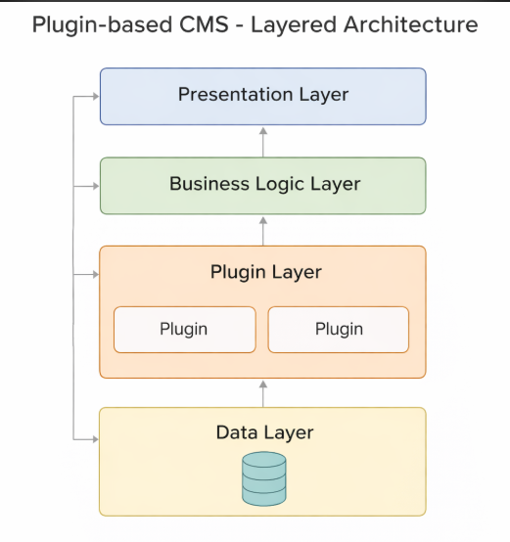

2.2 Giải thích

🔹 1. Presentation Layer (Tầng giao diện)
Nằm trên cùng
Chức năng:
Hiển thị giao diện cho người dùng
Nhận thao tác: viết bài, chỉnh sửa, đăng nhập, quản trị CMS
Ví dụ:
Web UI
Admin Dashboard
REST Controller
Lưu ý đi thi
Layer này KHÔNG xử lý logic, chỉ gửi request xuống dưới.

🔹 2. Business Logic Layer (Tầng nghiệp vụ)
👉 Não của hệ thống
Chức năng:
Xử lý logic chính của CMS:
Tạo / sửa / xóa bài viết
Phân quyền user
Kiểm tra dữ liệu
Gọi plugin khi cần mở rộng chức năng
Ví dụ:
CMS Core
Content Service
User Service
Đây là nơi kết nối Presentation với Plugin

🔹 3. Plugin Layer (Tầng mở rộng)
Điểm đặc trưng của Plugin-based CMS
Chức năng:
Chứa các plugin mở rộng:
SEO plugin
Comment plugin
Analytics plugin
Plugin không được gọi database trực tiếp
Plugin phải đi qua Business Logic
Trong Layered Architecture:
Plugin bị phụ thuộc vào Core
Thêm plugin thường phải sửa logic → đây là nhược điểm lớn

🔹 4. Data Layer (Tầng dữ liệu)
Làm việc với database
Chức năng:
CRUD dữ liệu
Mapping object ↔ database
Ví dụ:
Repository
DAO
ORM (JPA, Hibernate)
Không chứa logic nghiệp vụ

🔹 5. Database
Lưu trữ dữ liệu thật
Ví dụ:
MySQL
PostgreSQL

3. Microkernel Architecture

3.1 Sơ đồ Microkernel Architecture (mô tả)
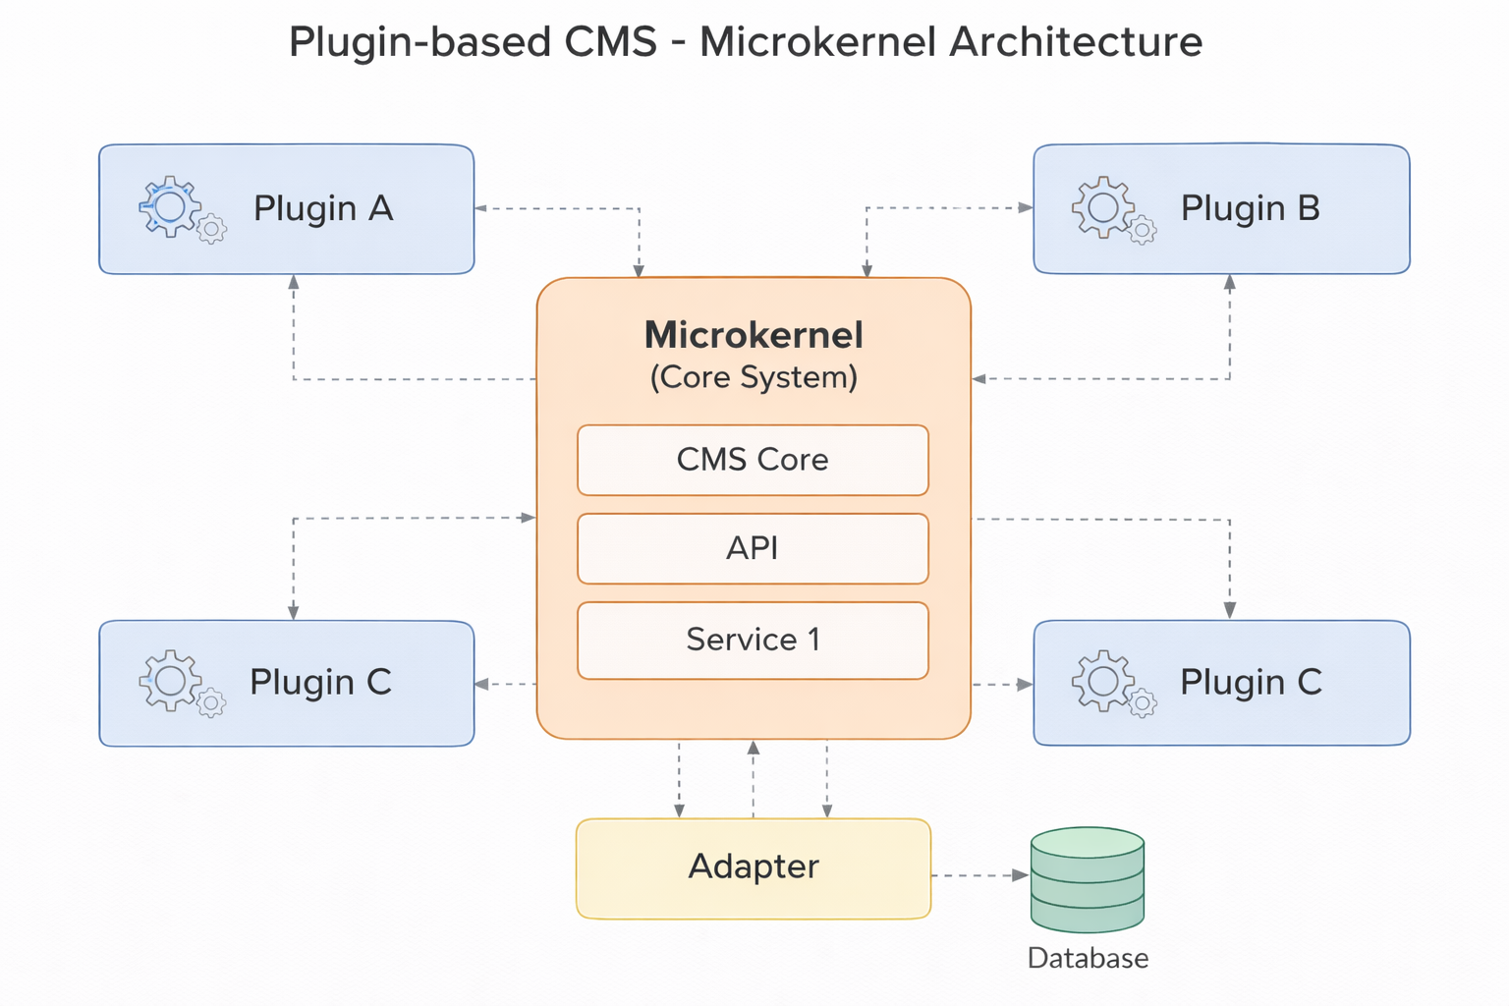

3.2 Giải thích

🔶 Microkernel (Core System) – TRUNG TÂM
Khối màu cam ở giữa
Vai trò:
Là lõi CMS
Chứa các chức năng bắt buộc:
Quản lý nội dung cơ bản
Quản lý user
Quản lý plugin
Điều phối request
Bên trong core gồm:
CMS Core: logic CMS cốt lõi
API: giao diện để plugin giao tiếp
Service: các dịch vụ cơ bản

Plugin A / B / C – CÁC MODULE MỞ RỘNG
Các khối màu xanh xung quanh
Ví dụ plugin:
Plugin SEO
Plugin Comment
Plugin Analytics
Plugin Payment
Đặc điểm quan trọng:
Plugin độc lập với nhau
Có thể:
Cài thêm
Gỡ bỏ
Cập nhật
→ Không ảnh hưởng Core
Đây là ưu điểm lớn nhất so với Layered Architecture.

🔸 Adapter
Khối nằm giữa Core và Database
Chức năng:
Làm trung gian truy cập dữ liệu
Che giấu chi tiết database
Cho phép:
Đổi DB
Đổi cách lưu dữ liệu
→ Không ảnh hưởng Core & Plugin
Adapter giúp giảm coupling.

🗄️ Database
Nơi lưu dữ liệu CMS:
Bài viết
User
Plugin config
Plugin KHÔNG truy cập DB trực tiếp, phải thông qua Core.

4. So sánh Layered vs Microkernel (theo sách)
Tiêu chí | Layered Architecture | Microkernel Architecture
Dễ hiểu | Rất dễ confirm | Trung bình
Mở rộng | Kém với plugin | Rất tốt
Độ linh hoạt | Thấp | Cao
Phù hợp hệ plugin | ❌ Không tốt | ✅ Rất tốt
Bảo trì | Dễ | Dễ nếu core tốt
Phụ thuộc module | Cao | Thấp

5. Style Trade-off

Layered
Ưu điểm
Dễ thiết kế
Phù hợp hệ CRUD
Nhược điểm
Plugin phụ thuộc sâu vào core
Khó thêm tính năng động

Microkernel
Ưu điểm
Thiết kế sinh ra cho plugin
Dễ mở rộng
Core ổn định
Nhược điểm
Thiết kế phức tạp hơn
Cần quản lý plugin tốt

6. Lựa chọn style cho Plugin-based CMS

Chọn: Microkernel Architecture

Lý do
CMS cần mở rộng bằng plugin
Core CMS phải ổn định
Plugin có thể phát triển độc lập
Phù hợp thực tế (WordPress, Eclipse, IntelliJ)
👉 Kết luận: Microkernel là kiến trúc phù hợp nhất cho Plugin-based CMS.

